**5.ВИДЫ ПРОГУЛОК.**

**Прогулка-наблюдение.** В ее основе лежат наблюдения за предметами, объектами, растениями, животными, сезонными изменениями в природе, природными явлениями или аномалиями. Ее содержание чаще всего связано с целенаправленными наблюдениями школьников за сезонными изменениями природе, особенностями растительного и животного мира. Место проведения - школьный двор, зеленая зона недалеко от школы.

Уже по дороге воспитатель просит детей обратить внимание на то, какие деревья и кустарники растут вдоль улицы, встречаются по пути, какие птицы зимуют в городе и т.п. Эта прогулка может включать элементы игры, например, конкурс «Кто самый наблюдательный?». Воспитатель предлагает за 5 минут (время засекается по часам) каждому ученику заметить и запомнить, как можно больше видов деревьев, кустарников, цветов. Конкурс можно усложнить заданием: кто лучше расскажет о названных деревьях, кустарниках и т.д. Во время прогулки можно организовать наблюдение за трудом людей. Это способствует воспитанию у детей умения видеть особенности той или иной профессии, понимать ее общественную пользу и красоту. «Что является главным в работе продавца, дворника, водителя автобуса и т.д.?» Над этими вопросами школьники задумываются на прогулке. Наблюдая за повседневным трудом взрослых**.**

**Прогулка с заданием**. Перед началом или во время прогулки дети получают задание, которое выполняют индивидуально или в группах.Содержание этой прогулки определяется задачами общественной жизни группы продленного дня. Школьники могут получить задание в виде путевки от ученического совета школы. Выполнение задания иногда может занимать 2-3 прогулки. Примерные варианты путевок-заданий могут быть следующими: «Улицы, переулки, площади вокруг нашей школы. Почему они так названы?», «Достопримечательности нашего города» и т.п.

**Поисковая прогулка**. Предполагает поиск какого-либо заранее спрятанного предмета или объекта, чтение следов зверей  
и птиц на снегу, состязание команд по прохождению маршрута, работу с компасом и т. д.

**Информационная прогулка.** Содержит богатый познавательный материал, побуждает детей к самостоятельному поиску информации.

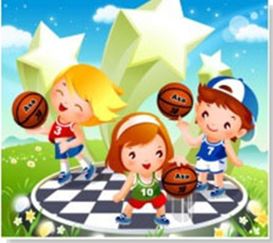

**Творческая прогулка.** 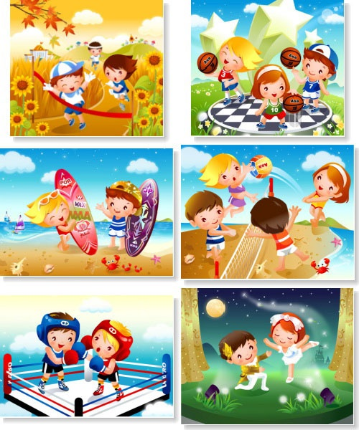 Этот вид прогулки направлен на развитие творческих способностей детей. В ходе прогулки воспитанники создают букеты из листьев, композиции из снега, придумывают загадки и сказочные истории, делают зарисовки с натуры. Определяющая задача этого вида прогулок – вызвать у детей эмоциональный подъем и организовать их творческую деятельность. Наибольшая творческая активность школьников возникает в общении с природой. При наблюдении ее явлений **…** Во время такой прогулки дети могут составлять букеты из осенних листьев, собирать природный материал для составления композиций, лепить из снега забавные скульптуры. По итогам такой прогулки можно и т.д.

**Прогулка-практикум.** В ходе прогулки дети проводят практические опыты и ставят эксперименты. Такие прогулки используются для отработки**,** закрепления жизненно необходимых навыков, например, следования определенным правилам культуры поведения, правилам дорожного движения и др. Во время прогулки воспитатель создает специальную педагогическую ситуацию. В которой школьники должны действовать в соответствии с правилами, организует контроль. Анализирует и оценивает действия детей. Например, они учатся переходить улицу с оживленным движением транспорта, определяют самую удобную дорогу к школе, дому и т.д.

**Целевая прогулка.** Имеет одну, четко обозначенную цель, например, запомнить название улицы, заметить «следы» хорошего или плохого поведения человека.

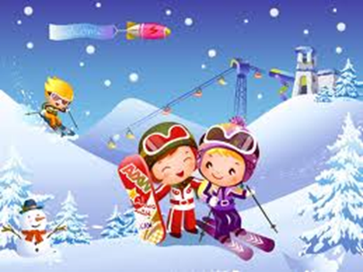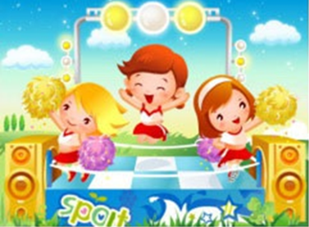**Прогулка-развлечение** (игровая прогулка). Такая прогулка включает в себя веселые игры и забавы с использованием различного спортивного инвентаря (скакалки, мячи, гимнастические палки, бумеранг) или без него, ритмические музыкальные игры, хороводы, разгадывание занимательных задач, шарад, ребусов, показ фокусов.

**Пешеходная прогулка.** Это прогулка, в основе которой лежит ходьба.

**Спортивная прогулка.** Она включает в себя лыжные пробеги, соревнования по скоростному спуску с горы на санках, метание снежков в цель, велогонки.

**Экскурсии.** Ее назначение – познакомить школьников с историей родного города, края, *достижениями*  людей, живущих в городе, расширить их представления о видах производительного труда. Такие задачи решат, например, экскурсия на предприятие, в организацию, учреждение, учебное заведение и т.д.

**Развлечения на воздухе.** Во время такой прогулки нужно организовывать массовые подвижные игры, веселые старты и состязания, спортивные часы.